护栏摄像云台返修报告

名称：护栏摄像云台 | 型号：DT-200-YT01(G)
返修单位：北京铁科英迈技术有限公司 | 序列号： 2020030279
维修单位：北京凯斯隆机电技术开发有限公司 | 返修日期：2021.10.13
故障描述：
无法控制像机镜头变焦聚焦功能。
故障确认：
经检测护栏摄像组件，打开像机外壳发现内部出现水渍印记，导致线缆短路将控制摄像机镜头变焦聚焦控制板卡伤损，需要更换电路板。
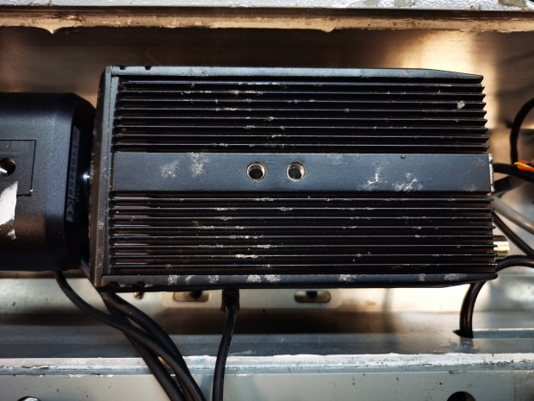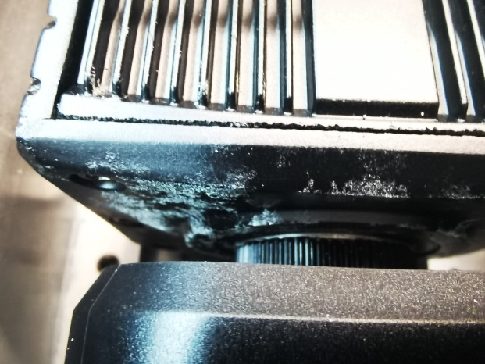
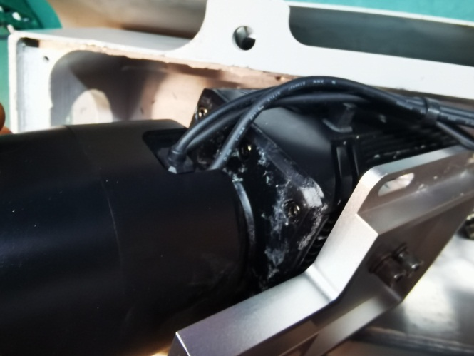
解决方案：

是否解决：

检测人：01 | 日期：2021.10.13
检测负责人：  日期： | 收货负责人：  日期：

